ГУАП

КАФЕДРА № 42

ОТЧЕТ   
ЗАЩИЩЕН С ОЦЕНКОЙ

ПРЕПОДАВАТЕЛЬ

|  |  |  |  |  |  |
| --- | --- | --- | --- | --- | --- |
| ассистент |  |  | |  | В. В. Жукалин |
| должность, уч. степень, звание |  | | подпись, дата |  | инициалы, фамилия |

|  |
| --- |
| ОТЧЕТ О ЛАБОРАТОРНОЙ РАБОТЕ № 5 |
| РАЗРАБОТКА КОМАНДЛЕТОВ POWERSHELL |
| по курсу: |
| ИНСТРУМЕНТАЛЬНЫЕ СРЕДСТВА ИНФОРМАЦИОННЫХ СИСТЕМ |
|  |

РАБОТУ ВЫПОЛНИЛ

|  |  |  |  |  |  |
| --- | --- | --- | --- | --- | --- |
| СТУДЕНТ гр. № | 4326 |  |  |  | Г. С. Томчук |
|  |  |  | подпись, дата |  | инициалы, фамилия |

Санкт-Петербург 2025

1. Цель работы

Цель работы: изучение командлетов PowerShell.

Работа выполнялась по варианту № 19.

1. Выполненные упражнения
   1. Упражнение 2.5

На рис. 1, 2 изображен результат выполнения упражнения 2.5.



Рисунок 1 – Окно служб Windows



Рисунок 2 – Результат выполнения команды Get-Service wwansvc, spooler

* 1. Упражнение 2.6

На рис. 3, 4 изображен результат выполнения упражнения 2.6.



Рисунок 3 – Результат сортировки служб по статусу (начало)



Рисунок 4 – Результат сортировки служб по статусу (конец)

* 1. Упражнение 2.7

На рис. 5-7 изображен результат выполнения упражнения 2.7.



Рисунок 5 – Результат выполнения команды Get-Process



Рисунок 6 – Результат выполнения команды Get-Process | Get-Member



Рисунок 7 – Результат выполнения команды  
Get-Process | Get-Member | Out-Host –Paging

* 1. Упражнение 2.8

На рис. 8-10 изображен результат выполнения упражнения 2.8.



Рисунок 8 – Отсортированные в порядке убывания по CPU процессы  
(Get-Process | Sort-Object CPU -Descending)



Рисунок 9 – Результат выполнения команды  
Get-Process | Sort-Object CPU | Select-Object –First 5



Рисунок 10 – Вывод списка с использованием переменной $first5

* 1. Упражнение 2.9

На рис. 11-15 изображен результат выполнения упражнения 2.9.



Рисунок 11 – Количество активных процессов



Рисунок 12 – Результат действий командлета Measure-Object (преобразование в GenericMeasureInfo)



Рисунок 13 – Размеры виртуальной памяти, занимаемой процессами



Рисунок 14 – Подсчет активных процессов и вывод количества свойств, возвращаемых Get-Process



Рисунок 15 – Cписок свойств процесса, возвращаемых Get-Process

* 1. Упражнение 2.10

На рис. 16-18 изображен результат выполнения упражнения 2.10.



Рисунок 16 – Данные файла Users.txt

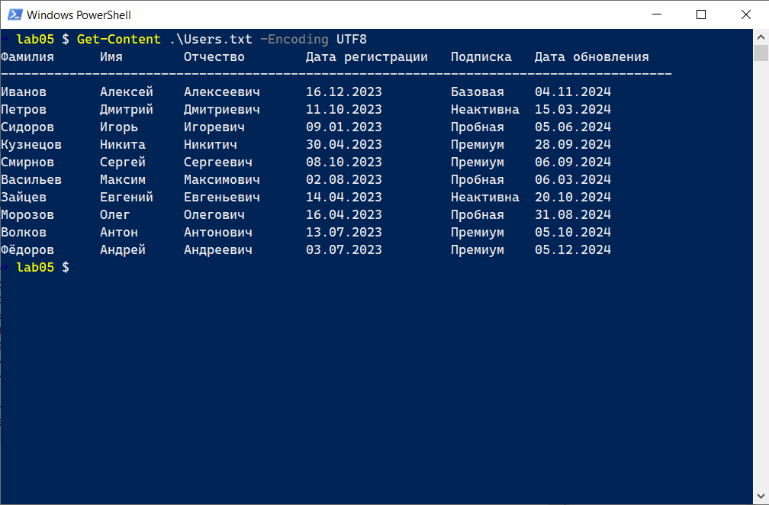

Рисунок 17 – Результат выполнения командлета Get-Content



Рисунок 18 – HelpFile командлета Get-Content

* 1. Упражнение 2.11

На рис. 19 изображен результат выполнения упражнения 2.11.



Рисунок 19 – Запись в текстовый файл

1. Результаты выполнения задания по варианту

На рис. 20-26 показаны результаты выполнения задания  
по варианту № 19 (командлеты: Set-Variable, Select-Object, Format-List).

Set-Variable назначает значение переменной. Базовый синтаксис:  
Set-Variable -Name <имя> -Value <значение>.



Рисунок 20 – Set-Variable

Также есть возможность задать значение переменной с флагами доступа. Например, ReadOnly:



Рисунок 21 – Set-Variable -Option ReadOnly

Select-Object позволяет выбрать определённые свойства объекта. Базовый синтаксис: <объект> | Select-Object <свойства>.



Рисунок 22 – Get-Process | Select-Object Name, Id, CPU

Можно также выбрать только первые или последние строки с помощью -First, -Last:



Рисунок 23 – Get-Process | Select-Object Name, Id, CPU -Last 3

Format-List форматирует вывод в виде таблицы свойство-значение, что может быть удобно для просмотра подробностей. Базовый синтаксис: <объект> | Format-List <свойства>.



Рисунок 24 – Get-Service | Select-Object -First 1 | Format-List

Можно также указать конкретные свойства для вывода:



Рисунок 25 – Get-Process -Id $pid | Format-List Name, Id, StartTime

Переменная $pid имеет значение ID процесса рабочей оболочки PowerShell.

Все три командлета можно использовать вместе следующим образом:



Рисунок 26 – Запись переменной $proc с Select-Object и ее  
вывод с Format-List

1. Выводы о проделанной работе

В ходе выполнения лабораторной работы были изучены базовые командлеты PowerShell.

Командлет Get-Service используется для получения информации о службах, установленных в системе. Он позволяет просматривать имя, статус и другие параметры сервисов, что удобно при контроле состояния системных компонентов.

Sort-Object применяется для сортировки данных по определённым свойствам. Это упрощает анализ больших объёмов информации и помогает выявлять нужные элементы по заданному критерию, например, отсортировать службы по статусу или процессы по потреблению ресурсов.

Командлет Get-Process предоставляет информацию о запущенных процессах в системе. Он позволяет отслеживать активные приложения, их ID, использование CPU и памяти, что полезно при администрировании и отладке.

Select-Object позволяет выбрать конкретные свойства объектов из общего вывода. Это делает вывод более компактным и фокусирует внимание на нужной информации, такой как только имя и статус службы или ID и имя процесса.

Командлет Measure-Object используется для получения статистических данных, таких как количество строк, слов, символов в файле или сумм и средних значений для числовых данных. Он удобен для быстрой оценки размеров и значений в выборках.

Get-Content позволяет читать содержимое текстовых файлов построчно. Это один из ключевых инструментов при работе с логами, конфигурационными файлами и другими текстовыми данными.

Командлет Out-File сохраняет вывод PowerShell-команд в текстовый файл. Он используется для документирования, логирования и дальнейшего анализа результатов выполнения скриптов.

СПИСОК ИСПОЛЬЗОВАННЫХ ИСТОЧНИКОВ

1. Администрирование и диагностика ОС Windows на персональном компьютере : учеб. пособие / А. В. Аграновский, К. Б. Гурнов, В. С. Павлов, Е. Л. Турнецкая. – СПб.: ГУАП, 2020. – 148 с., ил.
2. Руссинович, М. Внутреннее устройство Windows / М. Руссинович, Д. Соломон, А. Йосифович. – М.: ЛитРес, 2019. – 752 с.
3. Microsoft. Команды Windows, URL: https://learn.microsoft.com/ru-ru/windows-server/administration/windows-commands/windows-commands (дата обращения 15.03.2025).